**Documentación JayStore relojería.**

**Project Scope Document:**

1. Objetivos del proyecto:

Desarrollar un sitio web de catalogo para la muestra de relojes en venta, tanto relojes de caballero como de dama con un filtro por calidad. El cliente podrá ver imágenes del reloj, así como solicitar mediante WhatsApp el reloj que más le guste.

1. Entregables:

Se entregará el sitio web funcional, junto con la documentación del proyecto.

1. Cronograma estimado:

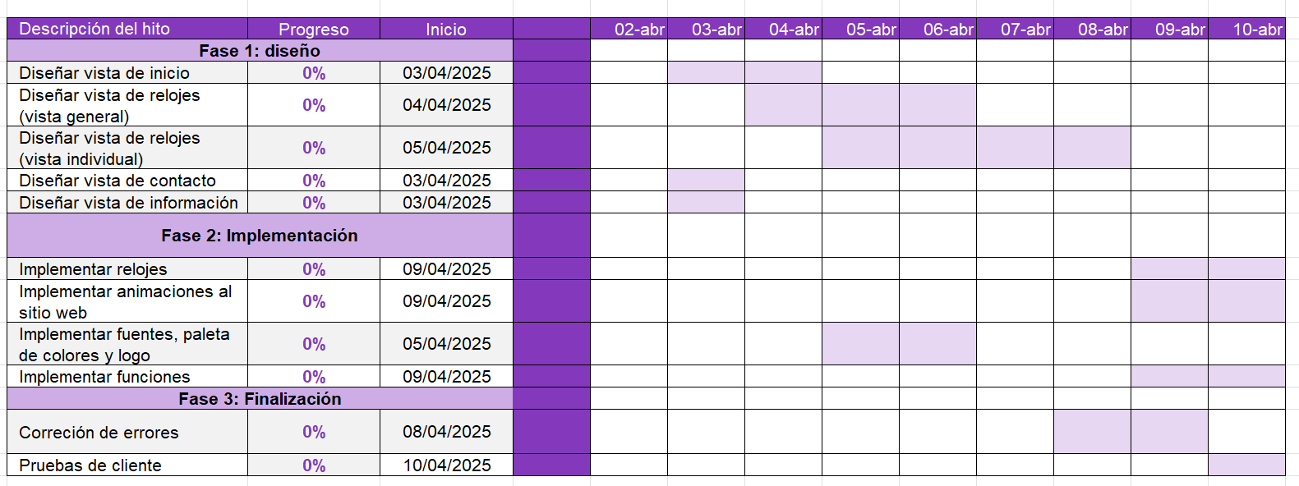

1. Recursos necesarios:

Acceso a información de relojes como nombre, detalles, precio e imágenes.

1. Exclusiones:

NO es un e-commerce, por tanto no llevara sistema de venta desde la página.

**REQUERIMIENTOS FUNCIONALES**

* Mostrar un listado de relojes
* Sección dama y caballero
* Mostrar detalles del reloj (color, precio, nombre e imagen)
* Método de contacto directo con el dueño
* Redes sociales

**REQUERIMIENTOS NO FUNCIONALES**

* Sitio web rápido
* Amigable con el cliente
* Posibilidad de agregar mas relojes, vistas o funciones en un futuro